Сидим дома
Консультация для родителей
«Типы темперамента ребенка»

Темперамент - это те врожденные особенности человека, которые обусловливают динамические характеристики интенсивности и скорости реагирования, степени эмоциональной возбудимости и уравновешенности, особенности приспособления к окружающей среде.
Типы темперамента исследуются людьми еще с античных времен. Самым древним и наиболее известным мыслителем тех времен является Гиппократ, он предложил ввести понятие о типологии четырех темпераментов и описал 4 их вида. Гиппократу удалось выделить общие закономерности среди множества индивидуальных вариантов психики. Люди с резко выраженными чертами определенного темперамента не так часто встречаются, чаще всего наблюдается смешанный темперамент в различных сочетаниях. В психологии выделяют 4 типа темперамента холерик, сангвиник, флегматик, меланхолик.
- Сангвиник (от лат. «сангвис» кровь) – уравновешен, общителен, практичен, выдержан.
- Холерик (от греч. «холе» - красно-желтая желчь) - порывист, энергичен, эмоционален, не сдержан.
- Флегматик (от греч. «флегма» - слизь) – вдумчив, миролюбив, надежен, старателен, неразговорчив.
- Меланхолик (от греч. «мелайн холе» - черная желчь) – тревожен, необщителен, замкнут, угрюм.
Для каждого типа темперамента ребенка применяются свои особые методы воспитания. У каждого типа темперамента имеются как достоинства, так и недостатки. Поэтому в процессе воспитания необходимо развивать и опираться на положительные стороны темперамента, учитывать особенности темперамента у детей.

Темперамент и характер ребенка

Холерик
Ребенок холерического типа вспыльчив, агрессивен, неуравновешен, несдержан, резок, обидчив, в общении прямолинеен. Его реакции сильны и быстры. Легко берется за работу. Работает на подъеме сил, но недолго, через определенное время происходит затухание и спад деятельности. Монотонную работу выполняет с трудом.
Холерики способны быстро принимать решения и действовать. В критической ситуации проявляют напор и решимость.
Подростки-холерики - веселые, активные, озорные ребята. Они способны вести за собой как сверстников, так и взрослых. В тоже время подростки холерического типа часто являются инициаторами срыва уроков, ввязываются в ссоры и драки.
Холерики подвержены резкой перемене настроения и нервным срывам.
Мимика и жесты холериков живые и выразительные. Речь эмоциональная, быстрая, порой сбивчивая.

Особенности воспитания холерика
- Темпераменту холерика свойственна чрезмерная энергичность, поэтому используйте ее «в мирных целях». Поддерживайте его полезные увлечения, связанные с двигательной активностью. Поручайте выполнение домашних дел, поощряйте занятия спортом. Лучше отдать ребёнка в спортивную секцию.
- Говорите с ребенком спокойным, тихим голосом, но требовательно без уговоров.
- Ограничивайте все, что возбуждает нервную систему ребенка.
- У ребенка должны быть трудовые обязанности.
- Приучайте ребенка к правилам, этике общения.
- Строго соблюдать режим дня.
- Просьба, обращенная к ребенку, может иметь оттенок признания силы: «Ведь на тебя можно положиться, я знаю ты это умеешь».
- Разговаривайте с ребенком о его поведении.
- Не позволяйте ребёнку быть хозяином положения и всех вести за собой.
- Помогайте ребенку переживать его неудачи, так как переживания могут выразиться в виде взрыва.
- Научитесь предвидеть выброс сил холерика.

Сангвиник
Дети-сангвиники отличаются активностью, энергичностью, уравновешенностью, общительностью. В стрессовой ситуации сохраняет самообладание.
Речь отчетливая, но громкая и торопливая. Мимика и жесты живые.
Проявляет настойчивость в достижении поставленной цели. За дело берется с энтузиазмом, работает долго, не уставая, но если теряет к нему интерес, тут же бросает, не доделав до конца. Сангвиник обладает хорошей выносливостью и работоспособностью. Прекрасно переключается с одного вида деятельности на совершенно другой.
Неудачи и неприятности сангвиник переживает легко. Чувства радости, гнева, недовольства, враждебности, горя, привязанности возникают быстро, они искренние, но неглубоки.
Дети-сангвиники прекрасно адаптируются к новым условиям, быстро находят общий язык с малознакомыми людьми.
Как правило, дети хорошо учатся, быстро схватывают новый материал. Интересы детей-сангвиников весьма разнообразны.

Особенности воспитания сангвиника
- Проявляйте строгость и требовательность к сангвинику.
- Контролируйте его действия и поступки.
- Добивайтесь, чтобы начатое дело было окончено с хорошим качеством.
- Небрежно выполненную работу предложите выполнить заново, при этом можно помогать ребенку.
- Учите ребёнка-сангвиника внимательно относиться к товарищам, стремитесь, чтобы складывались устойчивые отношения.
- Формируйте устойчивость интересов ребёнка.
- Мотивируйте деятельность сангвиника, через необходимость кому-либо помочь.
- Подходить к детям-сангвиникам следует с теплым отношением, иначе он замкнется.

Флегматик
Ребенок флегматик отличается уравновешенностью, рассудительностью, хладнокровием, медлительностью, усидчивостью, спокойствием, скрытностью, неразговорчивостью.
В делах проявляет последовательность и обстоятельность. Флегматики настойчивы и упорны в достижении своих целей, начатое дело всегда доводят до конца.
Речь флегматиков спокойная, неторопливая, без резко выраженных эмоций, мимики и жестов.
Для флегматиков характерно постоянство в отношениях, увлечениях и интересах. В работу флегматик включается медленно, столь же медленно переключается с одного вида деятельности на другой.
Флегматики любят аккуратность и порядок во всем. Разум флегматиков преобладает над чувством. Они медленно сходятся с новыми людьми, но в тоже время затем прекрасно контактируют с ними. Эмоции флегматики предпочитают держать в себе. Чувства их глубоки, но тщательно спрятаны от посторонних глаз.
Пока не будут затронуты личные интересы флегматиков, их сложно вывести из себя.

Особенности воспитания флегматика
- Наберитесь терпения и с самого начала научите ребенка-флегматика правильным приемам одевания, ухода за вещами.
- Не торопите ребенка.
- Создавайте специальную обстановку, ставьте его в условия, когда необходимо проявить собранность.
- Хвалите флегматика за скорые действия.
- Приучайте ребёнка-флегматика к движениям, занимайтесь гимнастикой.
- Ходите в гости и давайте поручения ребенку пойти к кому-либо.
- Подружите его с подвижными ребятами, но контролируйте это.
- Относитесь к флегматику так, как он относится к миру – спокойно.
- Уважайте его внутренний покой.

Меланхолик
Меланхолики отличаются неуравновешенностью, малоподвижностью, высокой эмоциональной чувствительностью, застенчивостью, ранимостью, скрытностью, нерешительностью, неуверенностью в себе, замкнутостью, обидчивостью, плаксивостью, тревожностью.
В благоприятной обстановке сдержаны, тактичны, милы.
Мысли и переживания меланхолики держат в себе. Они тяжело переносят огорчения, обиды, неудачи, хотя внешне это может никак не проявляться.
Ребенок- меланхолик испытывает трудности адаптации, долго адаптируется в новом коллективе, теряется в новой обстановке, испытывает трудности, смущается при общении с малознакомыми людьми. Настоящих друзей у меланхоликов немного.
Меланхолики быстро устают, утомляются, поэтому в процессе работы им необходимо делать паузы. В спокойной обстановке работает продуктивно.
Меланхолик предъявляет высокие требования не только к себе, но и окружающим.

Особенности воспитания меланхолика
- Придерживайтесь принципа постепенности.
- Приучайте ребенка не бояться новых знакомств.
- На ребенка нельзя кричать. Говорите с ним спокойно, мягко, убеждающе.
- Меланхолику полезно заниматься спортом. Спорт научит его регулировать свои движения, преодолевать трудности.
- Взрослым детям помогать действиями и советом.
- Развивайте общение ребенка.
- Поддерживайте положительные эмоции ребенка.
- Необходимо давать идеалы и образцы для подражания.
- Каждая победа ребенка должна сопровождаться благодарностью.
- Успокаивайте ребенка говоря, что то, что с ним случилось это самая обыкновенная вещь и с другими происходит тоже самое.
- Уважайте внутренний мир ребенка.
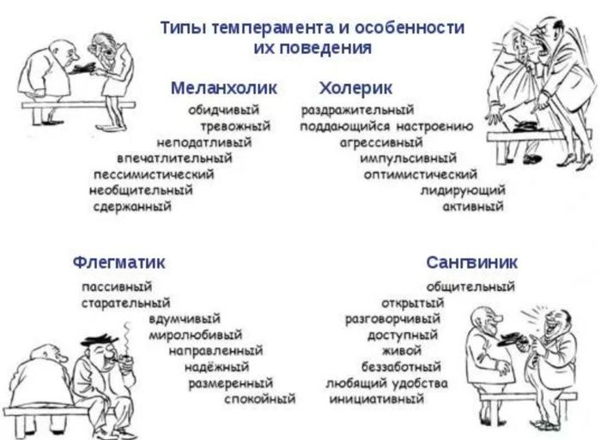

Обычно темперамент наследуется от одного из родителей, вместе с ним переходят те черты характера, которые у него выражены.
Следует помнить, что деление людей на четыре вида темперамента очень условно. Изучение типов темперамента у большого количества современных людей показало, что соответствующие традиционным описаниям, так называемые чистые, типы темперамента встречаются в жизни довольно редко. Подобные случаи составляют от 25% - 30% всех случаев. Остальные 70% - 75% людей обладают смешанными типами темперамента, при которых у одного и того же человека обнаруживаются свойства, присущие разным типам темперамента.
Кроме того, один и тот же человек в различных ситуациях и по отношению к разным сферам жизни и деятельности может обнаруживать черты разных темпераментов.
Следует обратить внимание на то, что темперамент не определяет способности и одаренность человека. Большие способности могут встречаться одинаково часто при любом темпераменте.
Нельзя ставить вопрос и о том, какой из темпераментов лучше. Каждый из них имеет свои положительные и отрицательные стороны. Страстность, активность, энергия холерика, подвижность, живость и отзывчивость сангвиника, глубина и устойчивость чувств меланхолика, спокойствие и отсутствие торопливости флегматика - вот примеры тех ценных свойств личности, обладание которыми связано с отдельными темпераментами. В то же время при любом из темпераментов может возникать опасность развития нежелательных черт личности. Это необходимо учитывать при воспитании ребенка.

